Пассажирский автопоезд "Рига" из тягача РАФ-980ДМ 4х2 на базе РАФ-977ДМ с прицепом РАФ-979 1959 г., перонный "Аэрофлота", мест 16+24, снаряжённый вес 1.55+0.89 тн, полный 2.765+2.165 тн, ЗМЗ-977 72 лс, 15 км/час, г. Рига 1969-75 г.
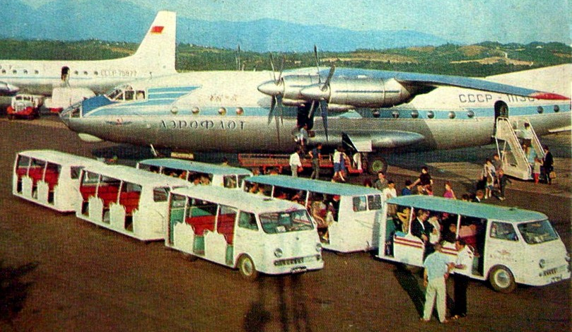

Перронные автопоезда предназначены для транспортирования пассажиров от здания аэровокзала к самолету и обратно. Требования к конструкции перронных автобусов: - большая вместимость; - возможность обслуживания инвалидов и пассажиров пожилого возраста; - наличие двусторонней громкоговорящей связи водителя-оператора с салоном автобуса; - возможность быстрой эвакуации пассажиров в экстремальном случае.
В этой связи интересна модификация микроавтобуса РАФ - автопоезд «Рига» РАФ-980/979. Идея «Риги» принадлежит дизайнеру Светлане Мирзоян, которая, уже сменив место работы, создала несколько проектов аэродромного транспорта. Этот автопоезд, состоящий, как правило, из автомобиля тягача и двух прицепов, был предназначен для эксплуатации в выставочных комплексах, парках и на перронах аэропортов. В техническом плане от базового микроавтобуса РАФ-977 «девятьсот восьмидесятый» отличался усиленной ходовой частью без упругой подвески с доработанной передней осью от ГАЗ-51А, задним мостом от ГАЗ-63 с укороченными чулками, 6-лопастным вентилятором охлаждения от ГАЗ-69 и 90-литровым бензобаком от ГАЗ-51. Принципиальные отличия имелись и в конструкции кузовов: у тягача основанием кузова являлась лонжеронная рама, а у прицепа – хребтовая балка. При этом в качестве колес на прицепах была установлена авиационная пневматика размерностью 500-150. Посадка осуществлялась через боковые проёмы, ходить или стоять во время движения было нельзя, да и негде. Из-за жёсткой подвески и отсутствия дверей машина была неприменима на обычных и грунтовых дорогах.
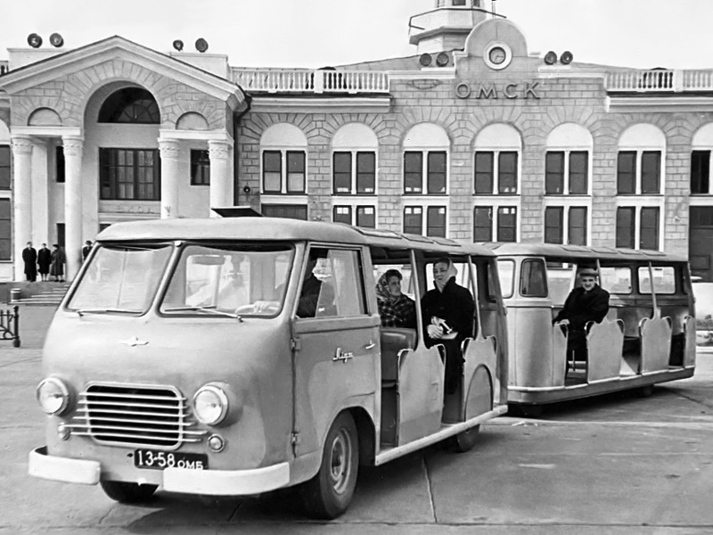
Первые опытные экземпляры автопоезда появились в 1959 году на базе РАФ-977, а его серийное производство началось в 1960 году на базе микроавтобуса РАФ-977В и, соответственно, с внешним видом этого микроавтобуса. Автопоезд обычно состоял из тягача РАФ-980 и двух (реже одного) прицепов РАФ-979. Тягач имел закрытую кабину. Пассажирский отсек тягача и прицепа не имел боковых стенок, в крыше имелись два ряда окон. Причем, даже после перевода производства базовой модели в 1961 году на новую производственную площадку на улицу Дунтес, автопоезда «Рига» продолжали собирать на старом месте, и их внешний вид продолжал соответствовать РАФ-977В, а не РАФ-977Д.
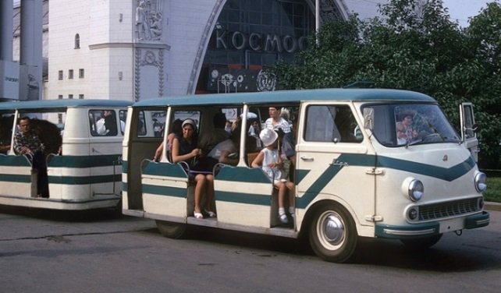
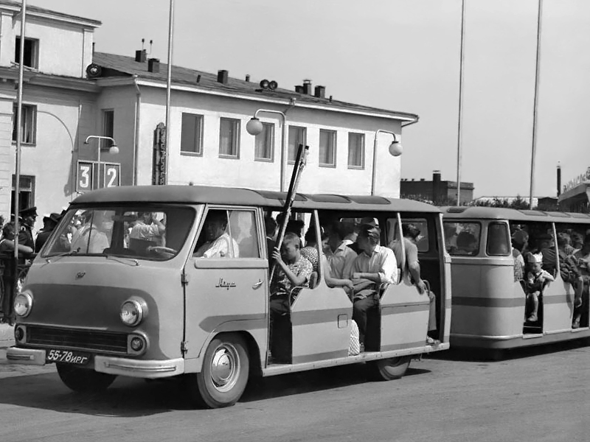
Лишь только с 1962 года внешний вид РАФ-980/979 унифицировали с РАФ-977Д, и далее выпуск автопоездов продолжался на этой базе под наименованием РАФ-980Д/979. Автопоезда РАФ-980Д/979 запомнились всем в основном тем, что эксплуатировались на территории ВДНХ СССР, хотя география их эксплуатации была значительно шире.
С 1969 года автопоезда «Рига» стали изготавливать на базе модернизированного микроавтобуса РАФ-977ДМ. Такие автопоезда имели наименование РАФ-980ДМ/979 «Рига» и производились вплоть до 1975 года.
Автопоезд в полном составе (тягач + 2 вагона) имел 64(!) посадочных места. Максимальная скорость поездов ограничивалась 15 км/ч, так как тормоза имелись только на тягаче — на прицепах они отсутствовали.
РАФ-980-979 "Рига" 1959–62 г. в. произведено 75 единиц.
РАФ-980Д-979 "Рига" 1962–69 г. в.
РАФ-980ДМ-979 "Рига" 1969–75 г. в. .

